附件3
企业参展指引
- 展会主题
第三届BEYOND国际科技创新博览会
- 展会时间
2023年5月10日-12日
三、展会地点
澳门威尼斯人-金光大道金光会展中心
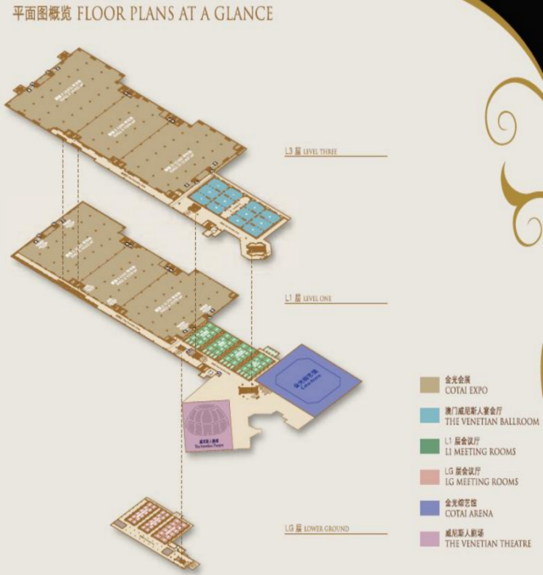
四、签证办理
（一）个人旅游签
1. 持有港澳通行证的居民，可到当地出入境大厅办理自助签注服务，申请赴澳门，可以签发3个月一次签注、1年一次签注，每次在澳门逗留不超过7天。具体签注流程请咨询当地出入境大厅。
未持有港澳通行证的居民，请自行前往所在地出入境大厅申请办理证件。
全国出入境大厅办事机构一览：https://s.nia.gov.cn/mps/views/query/query-address.html
（二）会展出入境
2. 按照《内地与澳门关于建立更紧密经贸关系的安排》框架下内地与澳门会展合作机制，BEYOND Expo 2023已列入2023年《申请享有会展出入境签注便利措施的会展活动清单》，参展人持纸质邀请函、港澳通行证于其户籍所在地或长期持有居住证的出境大厅办理多次往返签注。（仅在横琴口岸多次往返，多次往返的日期，以出入境最终签注的签注日期为准）。
电子邀请函将于报名成功后发送至邮箱，自行打印为纸质邀请函即可，请注意查收邮箱。
五、出行/交通
（一）横琴口岸出发前往金光会展中心
经过边检站，抵澳过关后
推荐路线1：乘坐免费穿梭巴士。威尼斯人有免费的穿梭巴士从横琴口岸澳门口岸区接送游客到威尼斯人，再步行至金光会展中心。
推荐路线2：乘坐公共巴士。在“T560-横琴澳方口岸”车站搭乘 25B/701X 路线坐一站至“T360-连贯公路/新濠影汇”下车，同站转乘 51A/MT4 路线在“T397-路凼西/银河”下车，步行约200 米至金光会展中心。（巴士只接受 MPay/澳门通卡/现金支付，每段车费为澳门币 6 元）
（二）从澳门机场出发前往金光会展中心
推荐路线1：乘坐轻轨。从“机场”轻轨站上车，搭乘往海洋方向的列车，在“路凼西站”下车，步行至金光会展（轻轨费用支持微信和支付宝支付）。
推荐路线2：乘坐公共巴士。在“T356-澳门机场”车站搭乘 51A 路线坐 5 站至“T396-路凼西/金光会展”下车，步行至金光会展（巴士只接受 MPay/澳门通卡/现金支付，每段车费为澳门币6元）。
（三）从香港机场出发前往金光会展中心
推荐路线1：在“富豪机场酒店”车站，搭乘B4路线坐三站至“港珠澳大桥旅检大楼”下车，完成手续后过关乘坐港珠澳大桥口岸穿梭巴士到达澳门口岸，在“东北大马路/保利达”车站乘坐73S路线坐四站至“路凼西/ 金光会展”下车，步行至金光会展中心。
推荐路线 2：从“机场”站机场快线上车，搭乘前往香港方向的地铁，在“九龙”地铁站下车，A入口出站。在“圆方”车站转乘港澳一号（巴黎人方向）至“威尼斯人”公交站下车，步行至金光会展中心。
六、住宿推荐
住宿最近可选择澳门金沙度假区。
澳门金沙度假区内有澳门威尼斯人、澳门巴黎人、澳门四季酒店及四季名荟，以及设有澳门伦敦人酒店、伦敦人御园、全球最大的喜来登酒店（澳门喜来登大酒店）、澳门康莱德酒店及澳门瑞吉酒店的澳门伦敦人所组成，有豪华及价格适中的酒店客房及套房可供选择。
七、用餐推荐
澳门金沙度假区有米其林星级餐厅、酒吧及酒廊等可供用餐选择。
威尼斯人3楼的美食广场汇聚各国美食，涵盖泰国菜、韩国料理、港式菜系、日本料理等多家美食，营业时间久，味美价廉。

